**Министерство образования и науки Российской Федерации**

**федеральное государственное автономное образовательное учреждение высшего образования**

**“ НАЦИОНАЛЬНЫЙ ИССЛЕДОВАТЕЛЬСКИЙ**

**УНИВЕРСИТЕТ ИТМО”**

Факультет программной инженерии и компьютерной техники (ПИКТ)

Направление подготовки (специальность) – 09.04.04 (Системное прикладное программное обеспечение)

Основы профессиональной деятельности

Лабораторная работа № 3

Выполнил студент

Ровкова Анастасия Сергеевна

Группа № P3116

Принимающий: Ткешелашвили Н.М.

**Вариант: 1619**

г. Санкт-Петербург

2025 г.

Задание:

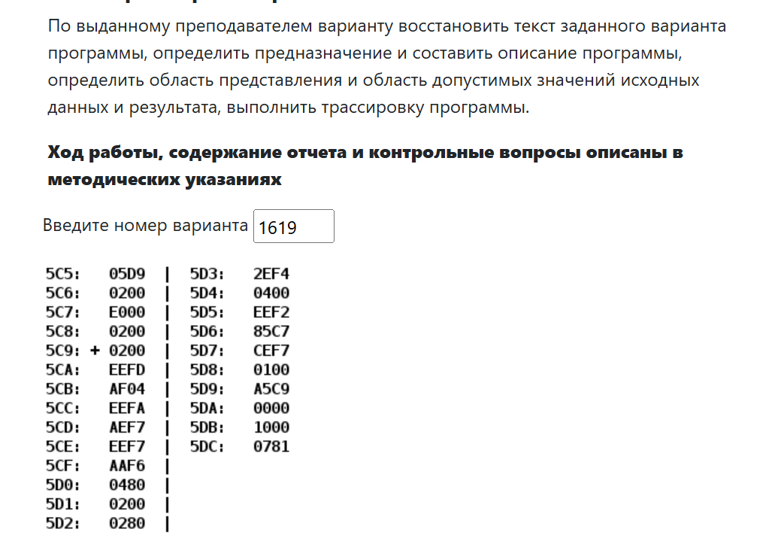

|  |  |  |  |
| --- | --- | --- | --- |
| **Адрес** | **Код команды** | **Мнемоника** | **Комментарии** |
| 5С5 | - | - | Адрес первого элемента массива(X) |
| 5С6 | - | - | Адрес текущего элемента массива(Y) |
| 5С7 | - | - | N |
| 5С8 | - | - | Результат (R) |
| 5С9 | 0200 | CLA | Очистка аккумулятора |
| 5СA | EEFD | ST IP - 3 | Прямое относительное сохранение AC ->M(5C8) |
| 5CB | AF04 | LD #04 | Прямая загрузка 04 в AC |
| 5CC | EEFA | ST E-4 | Прямое относительное сохранение AC -> M(5C7) |
| 5CD | AEF7 | LD IP-7 | Прямая относительная загрузка M(5С6)->AC |
| 5CE | EEF7 | ST IP-8 | Прямое относительное сохранение AC-> M(5С6) |
| 5CF | AAF6 | LD IP-10 (кос.)+ | В ячейка 5С6 идет загрузка в AC + значение в этой ячейке изменяется на +1 |
| 5D0 | 0480 | ROR | Сдвиг флага С и аккумулятора вправо |
| 5D1 | 0200 | CLA | Очистка аккумулятор |
| 5D2 | 0280 | NOT | Инверсия аккумулятора (FFFF) |
| 5D3 | 2EF4 | AND IP-12 | Значение из ячейки 5С8 умножается на аккумулятор |
| 5D4 | 0400 | ROL | Сдвиг флага С и аккумулятора влево |
| 5D5 | EEF2 | ST IP-14 (кос.) | Загрузка 5C8 в аккумулятор |
| 5D6 | 85C7 | LOOP 5C7 | Вычитает из ячейки 1 и записывает в ячейку, если значение <= 0, то IP+1 записывает в IP |
| 5D7 | CEF7 | JUMP IP-8 | Переход на IP-8 |
| 5D8 | 0100 | HLT | Отключение ТГ, переход в пультовый режим |
| 5D9 | A5C9 | - | Массив |
| 5DA | 0000 | - | Массив |
| 5DB | 1000 | - | Массив |
| 5DC | 0781 | - | Массив |

**Функция: составляет побитовую маску чисел, которые не делятся на 2**

**Ячейки с исходными данными: 5D9, 5DA, 5DB, 5DC**

**Ячейки с инструкциями: 5C9 – 5D8**

**Адрес первой команды: 5C9**

**Адрес последней выполняемой программы: 5D8**

**Область представления:**

R – 16-разрядное логическое представление

Числа массива – знаковые 16-разрядные

X, Y – беззнаковые 11-разрядное

N – знаковое 8-разрядное

**?**

**Область допустимых значений:**

**R – каждый лог разряд - {0,1}**

**Числа массива – (-2^15) : 2^15-1**

**X – [0, k-N) II (k+20, 2^11], где к – начало программы**

**Y – [X, X+N]**

**N – [0, 128-1] -целые числа**

**Трассировка**

|  |  |  |  |  |  |  |  |  |  |  |  |
| --- | --- | --- | --- | --- | --- | --- | --- | --- | --- | --- | --- |
| **Адрес** | **Код** | **IP** | **CR** | **AR** | **DR** | **SP** | **BR** | **AC** | **NZVC** | **Адрес** | **Новый код** |
| 5C9 | 0200 | 5CA | 200 | 5C9 | 0200 | 000 | 05C9 | 0000 | 0100 |  |  |
| 5CA | EEFD | 5CB | EEFD | 5C8 | 0000 | 000 | FFFD | 0000 | 0100 | 5C8 | 0000 |
| 5CB | AF04 | 5CC | AF04 | 5CB | 0004 | 000 | 0004 | 0004 | 0000 |  |  |
| 5CC | EEFA | 5CD | EEFA | 5C7 | 0004 | 000 | FFFA | 0004 | 0000 | 5C7 | 0004 |
| 5CD | AEF7 | 5CE | AEF7 | 5C5 | 07FE | 000 | FFF7 | 07FE | 0000 |  |  |
| 5CE | EEF7 | 5CF | EEF7 | 5C6 | 07FE | 000 | FFF7 | 07FE | 0000 | 5C6 | 07FE |
| 5CF | AAF6 | 5D0 | AAF6 | 7FE | 0000 | 000 | FFF6 | 0000 | 0100 | 5C6 | 07FF |
| 5D0 | 0480 | 5D1 | 0480 | 5D0 | 0480 | 000 | 05D0 | 0000 | 0100 |  |  |
| 5D1 | 0200 | 5D2 | 0200 | 5D1 | 0200 | 000 | 05D1 | 0000 | 0100 |  |  |
| 5D2 | 0280 | 5D3 | 0280 | 5D2 | 0280 | 000 | 05D2 | FFFF | 1000 |  |  |
| 5D3 | 2EF4 | 5D4 | 2EF4 | 5C8 | 0000 | 000 | FFF4 | 0000 | 0100 |  |  |
| 5D4 | 0400 | 5D5 | 0400 | 5D4 | 0400 | 000 | 05D4 | 0000 | 0100 |  |  |
| 5D5 | EEF2 | 5D6 | EEF2 | 5C8 | 0000 | 000 | FFF2 | 0000 | 0100 | 5C8 | 0000 |
| 5D6 | 85C7 | 5D7 | 85C7 | 5C7 | 0003 | 000 | 0002 | 0000 | 0100 | 5C7 | 0003 |
| 5D7 | CEF7 | 5CF | CEF7 | 5D7 | 05CF | 000 | FFF7 | 0000 | 0100 |  |  |
| 5CF | AAF6 | 5D0 | AAF6 | 7FF | 0000 | 000 | FFF6 | 0000 | 0100 | 5C6 | 0800 |
| 5D0 | 0480 | 5D1 | 0480 | 5D0 | 0480 | 000 | 05D0 | 0000 | 0100 |  |  |
| 5D1 | 0200 | 5D2 | 0200 | 5D1 | 0200 | 000 | 05D1 | 0000 | 0100 |  |  |
| 5D2 | 0280 | 5D3 | 0280 | 5D2 | 0280 | 000 | 05D2 | FFFF | 1000 |  |  |
| 5D3 | 2EF4 | 5D4 | 2EF4 | 5C8 | 0000 | 000 | FFF4 | 0000 | 0100 |  |  |
| 5D4 | 0400 | 5D5 | 0400 | 5D4 | 0400 | 000 | 05D4 | 0000 | 0100 |  |  |
| 5D5 | EEF2 | 5D6 | EEF2 | 5C8 | 0000 | 000 | FFF2 | 0000 | 0100 | 5C8 | 0000 |
| 5D6 | 85C7 | 5D7 | 85C7 | 5C7 | 0002 | 000 | 0001 | 0000 | 0100 | 5C7 | 0002 |
| 5D7 | CEF7 | 5CF | CEF7 | 5D7 | 05CF | 000 | FFF7 | 0000 | 0100 |  |  |
| 5CF | AAF6 | 5D0 | AAF6 | 000 | 0000 | 000 | FFF6 | 0000 | 0100 | 5C6 | 0801 |
| 5D0 | 0480 | 5D1 | 0480 | 5D0 | 0480 | 000 | 05D0 | 0000 | 0100 |  |  |
| 5D1 | 0200 | 5D2 | 0200 | 5D1 | 0200 | 000 | 05D1 | 0000 | 0100 |  |  |
| 5D2 | 0280 | 5D3 | 0280 | 5D2 | 0280 | 000 | 05D2 | FFFF | 1000 |  |  |
| 5D3 | 2EF4 | 5D4 | 2EF4 | 5C8 | 0000 | 000 | FFF4 | 0000 | 0100 |  |  |
| 5D4 | 0400 | 5D5 | 0400 | 5D4 | 0400 | 000 | 05D4 | 0000 | 0100 |  |  |
| 5D5 | EEF2 | 5D6 | EEF2 | 5C8 | 0000 | 000 | FFF2 | 0000 | 0100 | 5C8 | 0000 |
| 5D6 | 85C7 | 5D7 | 85C7 | 5C7 | 0001 | 000 | 0000 | 0000 | 0100 | 5C7 | 0001 |
| 5D7 | CEF7 | 5CF | CEF7 | 5D7 | 05CF | 000 | FFF7 | 0000 | 0100 |  |  |
| 5CF | AAF6 | 5D0 | AAF6 | 001 | 0000 | 000 | FFF6 | 0000 | 0100 | 5C6 | 0802 |
| 5D0 | 0480 | 5D1 | 0480 | 5D0 | 0480 | 000 | 05D0 | 0000 | 0100 |  |  |
| 5D1 | 0200 | 5D2 | 0200 | 5D1 | 0200 | 000 | 05D1 | 0000 | 0100 |  |  |
| 5D2 | 0280 | 5D3 | 0280 | 5D2 | 0280 | 000 | 05D2 | FFFF | 1000 |  |  |
| 5D3 | 2EF4 | 5D4 | 2EF4 | 5C8 | 0000 | 000 | FFF4 | 0000 | 0100 |  |  |
| 5D4 | 0400 | 5D5 | 0400 | 5D4 | 0400 | 000 | 05D4 | 0000 | 0100 |  |  |
| 5D5 | EEF2 | 5D6 | EEF2 | 5C8 | 0000 | 000 | FFF2 | 0000 | 0100 | 5C8 | 0000 |
| 5D6 | 85C7 | 5D8 | 85C7 | 5C7 | 0000 | 000 | FFFF | 0000 | 0100 | 5C7 | 0000 |
| 5D8 | 0100 | 5D9 | 0100 | 5D8 | 0100 | 000 | 05D8 | 0000 | 0100 |  |  |